**PATRIMONIO ARQUITECTÓNICO COLOMBIANO**

Se entiende por patrimonio a aquellos bienes muebles e inmuebles de valor cultural que pertenecen a una comunidad y que por lo tanto, merecen un régimen especial de atención, cuidado y protección.

En un principio, el concepto de patrimonio giraba en torno a aquellas construcciones que poseían un valor netamente histórico (relacionado con el pasado), como por ejemplo, los castillos medievales de Europa.

Pero la idea actual pone énfasis en el valor cultural de dichas obras; e incluso, se considera patrimonio no sólo a los edificios, espacios públicos u obras de arte importantes, sino también a fenómenos no tangibles como la música o las fiestas tradicionales y carnavales, ya que hace un par de años la UNESCO agregó el valor de identidad y autenticidad al concepto de patrimonio.

La decisión respecto de qué es un bien y qué no lo es, es ciertamente subjetiva: algo "merece ser" protegido cuando se transforma en importante para la comunidad, es decir, sólo en el momento en que adquiere valor para ésta.

Se distinguen distintos tipos de clasificación del patrimonio: histórico- Artístico, del Estado, Nacional (nominaciones dadas por los gobiernos) y de la Humanidad (categoría otorgada por la UNESCO).

Estas denominaciones permiten que las legislaciones vigentes protejan las construcciones de ser derrumbadas, dañadas o vendidas en comercio particular.

Tomado de: <http://www.portaldearte.cl/educacion/media/3ro/arquitectura.htm>

Los monumentos de Colombia que han sido declarados Patrimonio de la Humanidad **según la UNESCO son**:

1. El puerto, Fortaleza y Conjunto Monumental de Cartagena de Indias: **siglos XVI, XVII, XVIII, XIX**, Declaratoria: ley 163 de 1959

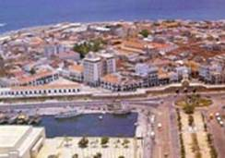

Vista aérea Cartagena amurallada.

Archivo Dirección de Patrimonio. Ministerio de Cultura..

La ciudad de Cartagena de Indias, localizada sobre la costa Caribe de Colombia, fue declarada Sitio de Patrimonio Mundial en 1984, por su legado arquitectónico, histórico y cultural.

Diversas tribus indígenas antiguas estaban establecidas en el territorio que bordeaba la Bahía de Cartagena, el cual fue inicialmente explorado por Rodrigo de Bastidas en 1501 y luego conquistado por Pedro de Heredia, quien el 1 de junio de 1533 oficialmente fundó la ciudad e implantó su diseño urbano.

Rápidamente se convirtió en un puerto de importancia para los comerciantes de la época, lo cual atrajo piratas y corsarios que la atacaron constantemente, afectando su desarrollo hasta principios de siglo XVII, cuando finalmente se construyeron las famosas murallas.

Desde 1535 hasta 1625, varias órdenes religiosas establecieron sus instalaciones en la ciudad, construyendo iglesias y conventos. Las iglesias de Santo Domingo (1579), San Agustín (1582) y San Francisco (1590), así como las escuelas jesuitas de San Diego, Santa Clara, Santa Teresa, La Merced y Santa Cruz de la Popa, fueron decisivas en la consolidación del contexto de la ciudad. Con el paso del tiempo, estos edificios cayeron en manos del gobierno civil, convirtiéndolos en hospitales, escuelas públicas y edificios oficiales.

La arquitectura doméstica, por otro lado, se ha mantenido invariable desde tiempos coloniales. Las casas de habitación tradicionales de Cartagena, de uno o varios pisos, fueron construidas alrededor de un patio central, con balcones en madera y ventanas altas, con persianas que abren hacia la calle. En casas de dos pisos en las que resaltan circulaciones privadas y torres de observación hacia el océano, los primeros pisos fueron utilizados como almacenes y depósitos, con los pisos superiores reservados para habitaciones.

2. El parque Nacional de los Katíos, como riqueza biogeográfica, desde 1994. Antioquia, Chocó

Declaratoria: resolución 002 del 12-03-1982

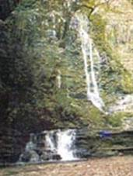

Parque Nacional los Katios

Archivo. Dirección de Patrimonio. Ministerio de Cultura..

La región de Urabá estuvo habitada tradicionalmente por los indígenas Cuna, quienes fueron desplazados por los Katío - Emberá o Emberá - Katío, de quienes tomó su nombre el parque. Las expediciones de los conquistadores españoles Rodrigo de Bastidas, Alonso de Ojeda y Vasco Núñez de Balboa llegaron a la zona en 1501.

El parque, que está localizado en los municipios de Riosucio (Chocó) y Turbo (Antioquia), y se extiende hasta el Darién panameño, se encuentra en la zona de convergencia intertropical, donde los vientos alisios del nordeste y del suroeste condicionan las épocas de lluvias, convirtiendo al río Atrato en uno de los más caudalosos del mundo. Se distinguen tres sectores principales: uno montañoso o de colinas -conformado por las estribaciones meridionales de la Serranía del Darién-, uno de planicies y otro de terrenos pantanosos. Dentro de los sitios de interés turístico se encuentran las cascadas de Tilupo y Tendal, y los altos de Guillermina y Limón.

En este lugar parece haber tenido origen un número apreciable de especies animales y vegetales, que luego se expandieron hacia las selvas húmedas de Panamá y Costa Rica. Hay una gran variedad de flora (gramolote, arracacho, chachafruto, guamos, yarumos, entre otros) y de fauna (puma, pantera, manatí, oso andino, zorro), dentro de la que se calculan unas 400 especies de aves y unas 60 de peces, algunas de éstas endémicas. En razón a su valioso ecosistema y a su singularidad, el parque fue inscrito en la Lista de Patrimonio Mundial de la Unesco, en 1995.  
  
3. El Parque Arqueológico Nacional de Tierradentro, como único testimonio de la vida diaria, los rituales y las costumbre funerarias de una sociedad prehispánica, desde 1995. Belalcázar e Inzá, Cauca. Declaratoria: decreto 774 del 26-04-1982

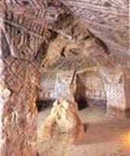

Zona Arqueológica de Tierradentro. Cauca.

Archivo. Dirección de Patrimonio. Ministerio de Cultura.

 La región arqueológica de Tierradentro recibió este nombre de los soldados españoles al mando de Sebastián de Belalcázar, quienes a principios del siglo XVI encontraron obstáculos en la penetración conquistadora, debido a la conformación montañosa y quebrada del terreno, a sus ríos profundos y caudalosos, y a la oposición de los indios Paeces. Localizada en la cordillera Central, comprende una superficie de 1.900 kilómetros cuadrados. El núcleo de los vestigios arqueológicos abarca los actuales municipios de Inzá y Belalcázar, en especial los alrededores de San Andrés de Pisimbalá, donde se encuentran las principales necrópolis, y donde se limitó el actual Parque Arqueológico, inscrito en la lista del Patrimonio Mundial de la Humanidad de la Unesco, en 1995.

El sacerdote español Fray Juan de Santa Gertrudis, quien visitó la región en 1756, fue el primero en escribir sobre la presencia de tumbas indígenas en la zona, en su libro Maravillas de la naturaleza.

En los ritos funerarios de esta cultura se han encontrado dos fases. El entierro primario, que comprendía la construcción de una sepultura -algunas eran unos pequeños fosos cilíndricos donde apenas cabía el cuerpo flexionado, dentro de la cual se colocaban algunos objetos de su pertenencia y alimentos para el paso hacia la nueva existencia- y la segunda parte del ritual, que  se cumplía cuando los huesos, ya desencarnados, eran trasladados a nuevas sepulturas de mayores dimensiones, llamados hipogeos, que servían para el entierro colectivo de un grupo humano, diferenciado socialmente. Las paredes y el techo estaban recubiertas de tierra blanca, sobre la cual se pintaban líneas paralelas, cuadrados y rombos concéntricos, en colores rojo y negro. Este tipo de decoración explica un acontecer cíclico de muerte y renovación.

La línea recta predominante en el diseño de esta decoración interna es interrumpida por algunas figuras humanas de grandes proporciones, con los brazos en alto, o por círculos concéntricos como representaciones solares, medialunas y lagartijas. En algunos de estos hipogeos la decoración de negro y rojo indica los elementos de unión entre vigas y columnas, y el diseño de rombos concéntricos es igual al resultado del entretejido de fibras vegetales utilizado en las construcciones indígenas, lo que hace pensar que se trata de la representación de la vivienda que tuvieron estos habitantes de Tierradentro mientras vivieron.  
  
4. El Parque Arqueológico de San Agustín, como el conjunto de piezas que evidencian la importancia del culto a los antepasados y el sistema complejo de creencias religiosas y       mágicas, desde 1995. San Agustín, Huila. Declaratoria: decreto 774 del 26-04-1993

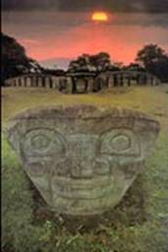

Zona Arqueológica San Agustín. Huila.

Archivo. Dirección de Patrimonio. Ministerio de Cultura.

El Parque Arqueológico de San Agustín, pueblo de escultores del que no se sabe con certeza sus orígenes ni sus motivos de dispersión, fue inscrito en la Lista del Patrimonio Mundial de la Humanidad por la Unesco, en 1995.

Existen varias teorías sobre sus inicios; incluso, que fueron influencias mayas, olmecas y de Teotihuacán, que llegaron en tempranas épocas hasta el macizo colombiano. Se asevera también que fue el centro matriz desde donde se irradiaron las culturas del sur y del norte. Lo cierto es que debieron permanecer en esta zona durante varios siglos, de otra manera no se explicarían las diferentes épocas estilísticas en su obra escultórica, las cuales, según las pruebas realizadas con el Carbono 14, datan del siglo VI a.c., hasta la más reciente, del siglo XII d.c.

Varios investigadores suponen que el pueblo de San Agustín, presionado por invasores belicosos, se dispersó por los ríos y caminos del oriente hacia la Amazonía y la Orinoquía. En su huida, los vestigios permanecieron ocultos en la selva de bosque tropical.

El arte de San Agustín, en un proceso de 2.000 años, expresa y contiene significados y simbologías comunes a varias colectividades indígenas de América. Aunque el aspecto de mayor importancia en San Agustín es su obra escultórica, no se deben olvidar las construcciones funerarias, los montículos artificiales, y los adoratorios o tumbas en forma de dolmen. Es importante destacar los lugares de Mesita, Lavapatas, el Alto de los Idolos, el Alto de las Piedras, Quinchana y el Vegón.

5. El Centro Histórico de Santa Cruz de Mompós, como arquitectura colonial española de sus residencias y templos religiosos, desde 1995. **Bolívar, 1537 – 1540**. Declaratoria: ley 163 de 1959

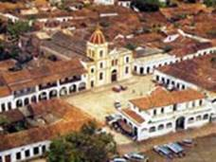

Vista aérea Centro Histórico de  Mompox

Archivo Dirección de Patrimonio. Ministerio de Cultura.

Mompox fue fundado como villa en 1540, por Juan de Santa Cruz, Gobernador de Cartagena de Indias, de quien deriva su nombre. La ubicación estratégica, cerca a la confluencia de los ríos Magdalena y Cauca, generó su importancia comercial durante el período colonial, debido a que se convirtió en puerto temporal para las embarcaciones que viajaban desde la costa norte hacia el interior.

La arquitectura residencial y religiosa se ha conservado como testimonio, gracias al interés de sus pobladores, reflejando el estilo tradicional que se dio en todos los poblados de la Nueva Granada. Las iglesias y conventos construidos por Agustinos, Dominicos, Franciscanos y Jesuitas, fueron básicos para definir la morfología actual de Mompox.

El primer tercio del siglo XIX fue testigo del período de decadencia del pueblo, debido al cambio de curso del río Magdalena, que disminuyó el tráfico fluvial hacia Mompox y estimuló el nacimiento de puertos alternos.

El aislamiento económico continuó durante el siglo XX, ocasionando, paradójicamente, la preservación total del patrimonio arquitectónico, hecho que lo elevó en 1995 a la categoría de Patrimonio de la Humanidad. Este galardón convirtió a Mompox en una atracción importante como centro cultural y turístico, estimulando la dinámica social y la renovación económica.

Existen otros cómo: El Carnaval de Barranquilla, como obra maestra del patrimonio oral e inmaterial de la humanidad, desde 2003; El Corregimiento de San Basilio de Palenque, como patrimonio inmaterial de la humanidad, desde 2005; El Santuario de Fauna y Flora Malpelo, por su biodiversidad, desde 2006.

Tomado de: <http://www.colombiaespasion.com/es/asi-es-colombia/29/207>

<http://www.sinic.gov.co/OEI/paginas/informe/informe_45.asp>

**PATRIMONIO ARQUITECTONICO COLOMBIANO**

**Centro Histórico Ambalema, Tolima, siglo XVIII. Declaratoria: Decreto 776 del 2-04-1980**

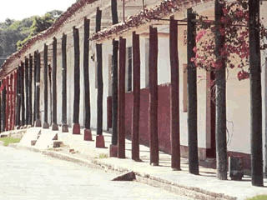  
Centro Histórico de Ambalema.  
Archivo Dirección de Patrimonio. Ministerio de Cultura.

Según las crónicas realizadas por los españoles a su llegada al Alto Magdalena, en el siglo XVI, Ambalema se reconoció como “Pueblo de Indios”. La tribu de Ambalema, que habitaba parte de esta región, fue dada en encomienda el regidor Francisco Pardo hacia 1570. Posteriormente, fue repartida en tres encomiendas localizadas sobre la margen occidental del río Magdalena, conservando, sin embargo, la unidad del grupo social.

A comienzos del siglo XVII, el visitador Lesmes Espinoza llegó a esta región de encomiendas y ordenó la fundación de un poblado donde se debería reunir a los indios de Ambalema. Así, el 15 de agosto de 1627, al parecer sin ceremonia de fundación, se eligió el sitio que ocupaba la encomienda de Tomás de Bocanegra, pues “tenía una iglesia de madera y paja, y un llano grande para poblar”, y se comenzó la construcción del nuevo poblado.

Durante el siglo XVII, el núcleo urbano estaba constituido por viviendas de paja y bahareque, que se fueron construyendo lentamente, sin llegar a conformar una estructura urbana colonial importante que fuera reconocida como villa o ciudad.

Ambalema se reconoce en la historia colombiana como la Ciudad del Tabaco, ya que allí se producía y procesaba dicha planta. La actividad tabacalera marcó el desarrollo de la ciudad, influyendo directamente en su proceso de consolidación urbana, ya que implicó que tanto sus habitantes como la mayoría de sus construcciones se dedicaran a esta industria.

**Centro Histórico de Barichara, Santander, 1705 – 1741. Declaratoria: Decreto 1654 del 3-08-1978**

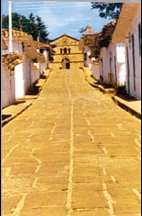  
Centro Histórico Barichara.  
Archivo Dirección de Patrimonio. Ministerio de Cultura.

El origen de Barichara -o Barachala en el idioma guane (lugar bueno para el descanso)-, se debe a la supuesta aparición, en 1702, de una imagen de María Inmaculada en una piedra, que estaba en el solar de la casa del señor Pedro Salgado y junto a una pequeña fuente, cuyas aguas caían a la quebrada de Barichara. Este señor, movido por su sencilla devoción, comenzó el culto a Nuestra Madre Celestial, hasta que logró que se construyera una capilla de rejas y tapia, cubierta de teja para venerarla en ella.

El hecho fundamental para la fundación de Barichara fue la compra del terreno para erigir la ciudad, que hizo don Francisco Pradilla y Ayerbe a doña María de Soto, el 20 de enero de 1741.

Se inserta en una topografía muy irregular de grandes pendientes, con una trama ortogonal de manzanas cuadradas, que obedece a las ordenanzas de las Leyes de Indias, estructuradas según caminos principales, calles, plazas y solares, siendo los accidentes geográficos que la circundan limitantes para su crecimiento. Barichara posee espacios (plazas y plazuelas) que generan cambios en la continuidad de las calles, trazadas en sentido norte - sur y oriente - occidente, y conformada por volúmenes escalonados. El tipo básico de construcción en las edificaciones repetibles de Barichara se deriva del sistema constructivo del muro en tapia pisada, la estructura de cubierta en madera rolliza y la cubierta en teja de barro.

**Centro Histórico de Concepción, Antioquia, 1770. Declaratoria: Resolución 1617 del 26-09-1999**

La población tuvo su origen a principios del siglo XVIII, cuando varios españoles, acompañados de negros esclavos, se establecieron en estos parajes para dedicarse a la explotación del oro.

Las riquezas de sus yacimientos atrajeron nuevos habitantes y a mediados de aquel siglo tenía la categoría administrativa de Real de Minas, dependiendo de la parroquia de San Nicolás de Rionegro. La erección en parroquia parece que tuvo lugar el 6 de noviembre de 1770. Concepción es el lugar de nacimiento de los generales de la independencia José Salvador y José María Córdova.

**Centro Histórico de Santa Fe de Antioquia, Antioquia, siglo XVI. Declaratoria: Ley 163 del 30-12-1959**Santa Fe de Antioquia fue fundada por el Mariscal Jorge Robledo, en el Valle del Ebejico, el 25 de noviembre de 1541; dicha fundación se ciñó a las pautas establecidas por las Leyes de Indias, con las adaptaciones que exigían las características del territorio.

La plaza fue el elemento generador del trazado urbano, inicialmente subdividiéndose las manzanas en cuatro predios. Hacia 1650, algunos propietarios construyeron directamente sus iglesias y se efectuó entonces un crecimiento hacia los lugares donde éstas se hallaban localizadas. A lo largo del siglo XVII, época en la que se consolidó la sociedad esclavista, se construyeron en el centro de la ciudad modestas casas para albergar a los esclavos. Con el auge de la minería llegó también el de los comerciantes, los cuales lograron acumular fortunas considerables y adquirieron casas y tiendas en el marco de la plaza mayor y sus alrededores. Los mineros desarrollaron actividades agrícolas y ganaderas, y establecieron vínculos filiales con los hacendados y comerciantes, situación que llevó al surgimiento de los asentamientos de Medellín y Rionegro.  
**Capitolio Nacional, Bogotá, 1846 - 1926  
Calle 10 No. 7 - 50   
Arquitectos: Tomas Reed, Pietro Cantini, Mariano Santamaría, Gastón Lelarge y Alberto Manrique Martín. Declaratoria: Decreto 1584 del 11-08-1975**

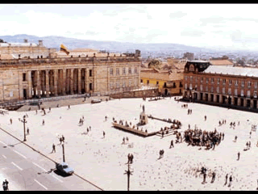

Capitolio. Bogotá.   
Archivo Dirección Patrimonio. Ministerio Cultura.

En 1846, el Presidente de la República, General Tomás Cipriano de Mosquera, ordenó contratar al arquitecto danés Tomás Reed, con el fin de elaborar los planos de la casa de los altos poderes nacionales.

El espíritu estilístico de la obra lo define Reed como sobrio, de severidad republicana; sobre la distribución de espacios y funciones dice: “el centro, lo más importante del edificio, corresponde al Congreso, anteponiéndole un gran atrio o recinto central que lateralmente dé entrada a los restantes departamentos. Para unir los dos cuerpos se recurrirá a una columnata densa por las siete calles de aire y de luz, de unas tres o cuatro filas de a seis columnas. Habrá un solo piso alto con dos escaleras en el costado norte, lo más próximas a la plaza cuanto sea posible y a uno y otro lado del pórtico”. Es una planta perfectamente simétrica, con patios agradablemente graduados y con perfecta correspondencia en todos sus ejes. Con respecto a la altura, la Catedral ocupa situación dominante en la plaza y absolutamente no podría ni debería el Capitolio competir con ella en elevación.

**Cementerio de San Pedro, Medellín, Antioquia, 1845  
Carrera 51 No. 68 - 68   
Declaratoria: Resolución 1616 del 26-11-1999**

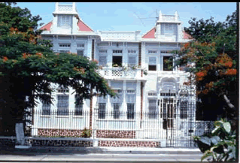  
Cementerio San Pedro. Medellín.  
Archivo Dirección Patrimonio. Ministerio Cultura.

El Cementerio de San Pedro nació por iniciativa de Pedro Uribe Restrepo, quien reunió a 50 caballeros de las familias más prestantes de la Villa de la Candelaria, entre quienes se encontraban: Rafael Echavarría, Rafael Posada, Francisco de P. Benítez y Enrique Gaviria, miembros de una lista que incluía 36 socios más, a quienes les hizo ver la incapacidad del viejo cementerio de San Lorenzo, creado en enero de 1828, único existente hasta ese momento.

**Edificio de Ecopetrol, Bogotá, 1957 - 1958   
Carrera 13 No. 36 - 24   
Arquitectos: Cuéllar, Serrano, Gómez   
Declaratoria: Resolución 051 del 26-10-1994**

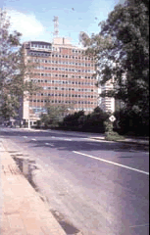  
Edificio Ecopetrol. Archivo Dirección Patrimonio. Ministerio Cultura. Alberto Saldarriaga

La compañía constructora “Cuéllar Serrano Gómez” presentaría el primer anteproyecto en 1954; el edificio es entregado a sus propietarios a mediados de 1958, luego de un proceso de construcción de aproximadamente 22 meses, en el curso de los cuales se ejecutaron unos 12.000 m2 de área útil. En 1962, con ocasión de la primera Bienal de Arquitectura Colombiana, la entidad gremial otorgó por primera vez el Premio Nacional de Arquitectura a Ecopetrol, formalizando así lo que ya era un consenso en medios profesionales.

**Edificio Nacional, Barranquilla, Atlántico, 1945   
Arquitecto: Leopoldo Rother Declaratoria:  
Decreto 1932 del 24-09-1993**

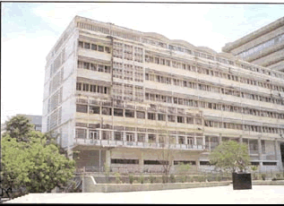  
Edificio Nacional de Barranquilla.   
rchivo Dirección Patrimonio. Ministerio Cultura.

El edificio de 1945, del arquitecto alemán Leopoldo Rother, tiene una proporción esbelta, con una concepción muy adecuada para el clima tropical. La penetración de los espacios es muy pronunciada en los primeros pisos, creando una pirámide invertida debajo de la estructura rectangular de columnas, con intervalos de siete por siete metros. A su vez, el edificio tiene prolongaciones circundantes para servicios de correos y otras dependencias, cubiertas por bovedillas y dos rampas de vehículos, de subida y bajada respectivamente, cuyos extremos se hallan en dos vías opuestas alrededor del conjunto. Lamentablemente, una de estas rampas, la paralela a la carrera 45, fue demolida en 1976, al ser eliminado el uso de estacionamiento en los dos primeros pisos, y la otra fue reducida a la mitad para adecuarla al uso peatonal.

**Estación de Chiquinquirá, Chiqinquirá, Boyacá, 1926   
Arquitecto: Joseph Martens   
Declaratoria: Decreto 3053 del 19-12-1990**

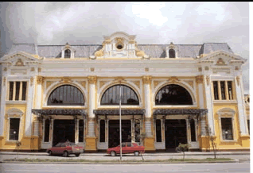  
Estación de ferrocarril de Chiquinquira.   
Archivo Dirección Patrimonio. Ministerio Cultura.

El edificio fue construido en 1926 bajo diseño de Joseph Martens, dentro de la serie de estaciones significativas que se realizaron bajo la bonanza económica que produjo la indemnización por la separación de Panamá. Sus características pertenecen al período que los historiadores de la arquitectura han denominado como época republicana. Se compone de un gran cuerpo amarrado por un solo techo, único en manzarda, de connotación francesa y tres grandes puertas del mismo tamaño; su único rasgo centralizado es la marquesina de hierro que hace sobresalir la entrada principal sobre los laterales.

**Estadio de Béisbol 11 de Noviembre, Cartagena, Bolívar, 1947  
Arquitectos: Gabriel Solano, Alvaro Ortega, Jorge Gaitán Cortés, Edgar Burbano.   
Ingeniero: Guillermo González Zuleta   
Declaratoria: Decreto 1802 del 19-10-1995**

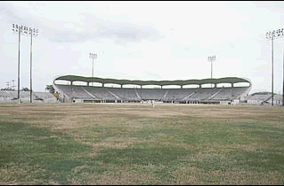  
Estadio de béisbol 11 de Noviembre. Cartagena

La estructura de las tribunas y su cubierta están sostenidas por una serie de pórticos parabólicos en forma de “C”; éstos, en su parte inferior, sostienen las graderías, y de modo continuo se convierten en la parte superior, en el soporte de la cubierta. En sentido transversal, surgen membranas de hormigón, ligeramente curvadas, apoyadas en los pórticos, dentro de un ritmo ágil y cadencioso.

**Iglesia de La Loma, San Andrés, San Andrés, Providencia y Santa Catalina, 1896   
Declaratoria: Resolución 0788 del 31-07-1998**

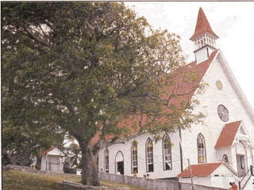  
Iglesia Bautista de la Loma. San Andrés.   
Archivo Dirección Patrimonio. Ministerio Cultura.

En 1997, la Iglesia de La Loma, la Escuela de la Inmaculada en San Andrés y el Fuerte de La Libertad en Santa Catalina se declararon como monumento nacional, apareciendo como representantes de la arquitectura vernácula del archipiélago de San Andrés, Providencia y Santa Catalina. Las construcciones de las islas, pintadas con alegres colores, frescas y aparentemente simples, son el resultado de las múltiples influencias holandesas, españolas y africanas. En la actualidad, los componentes vernáculos continúan utilizándose en la región para los diseños contemporáneos, logrando entonces una unidad y coherencia visual que permiten, a su vez, la protección del patrimonio construido.

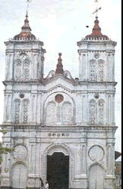**Iglesia de Tadó, Tadó, Chocó  
Declaratoria: Resolución 002 del 12-03-1982**

Saliendo de Quibdó, hacia el sur, por una carretera rodeada por el característico bosque tropical húmedo, se cruza el río Atrato por el puente de Yuto, y, posteriormente, el río San Juan, para llegar a la población de Tadó, municipio donde sin duda la construcción más importante es su iglesia.

San Francisco de Tadó se fundó como sede para albergar colonos españoles y esclavos negros, encargados de la explotación de las minas de oro y plata de la región. Una vez asentados en ella, los españoles construyeron el templo para los oficios religiosos. Esta fue la primera edificación alrededor de la cual se erigiría la ciudad, según mandato dictado por las Leyes de Indias.

La primera construcción data de 1715, según consta en las crónicas conservadas en el archivo de la iglesia; se levantó un templo en madera, aprovechando la abundancia de ésta en la región. De esta primera fundación se conserva aún el trazado y en el tesoro de la iglesia las campanas fundidas en bronce en 1743. Según los registros eclesiásticos archivados desde 1740, la parroquia pasó rápidamente de manos de los franciscanos a sacerdotes seculares y se dividió en la doctrina de los naturales de San Francisco de Tadó y parroquia de los españoles del pueblo de Tadó.

**Aeropuerto Olaya Herrera, Medellín, Antioquia, 1957 - 1960  
Carrera 65 A No. 13 - 157   
Arquitectos: Apolinar Restrepo, Alfonso Vieira, Elías Zapata y Jaime Zapata   
Resolución: Decreto 1802 del 10-10-1995**

La primera aerolínea que se formó en el mundo fue la Compañía Colombiana de Navegación Aérea, en septiembre de 1919. Un mes después se creó la KLM y dos más tarde se fundó la Scadta, antecesora de Avianca. Para ese momento -cuenta don Jorge Restrepo Uribe, ex alcalde de la ciudad de Medellín-, se había realizado en Antioquia el primer vuelo, el 26 de enero de 1913, en la finca La Pradera, propiedad de don Roberto Medina.

**Hospital San Vicente de Paul, Medellín, Antioquia, 1916 - 1934   
Arquitecto: Auguste Gavet   
Declaratoria: Decreto 2010 del 5-11-1996**

Es el hospital universitario más grande de Colombia, con un lote de 76.300 m2 y un área total construida de 52.636 m2. Cumple con tres objetivos básicos: asistencia, docencia e investigación.

El arquitecto francés Auguste Gavet elaboró su diseño en 1913; un año después presentó el proyecto con cuatro alternativas y en 1915 envió los planos definitivos; todo esto sin haber venido nunca al país. El 4 de agosto de 1916 inició la construcción Enrique Olarte, quien al fallecer es reemplazado por Félix Mejía, quien trabajó con Agustín Goovaertz en el diseño del pabellón de maternidad.

**Pantano de Vargas, Ruta Libertadora, Paipa, Boyacá**

El monumento en el Pantano de Vargas, obra del escultor Rodrigo Arenas Betancourt, es alusivo a los llaneros de la caballería, de los cuales es famosa la frase de Morillo a Fernando VII: “Deme vuestra Majestad 100.000 llaneros, y me paseo triunfante por la Europa a nombre del Rey de España”. Conmemora la ruta libertadora comandada por Simón Bolívar y Francisco de Paula Santander; que tuvo por objetivo libertar la Nueva Granada y lograr así constituir La Gran Colombia.

**Puente de Occidente, Santa Fe de Antioquia - Olaya, Antioquia, 1887 - 1895  
Ingeniero: José María Villa   
Declaratoria: Ley 25 del 25-11-1978**

El Puente de Occidente fue construido entre 1887 y 1895 por el ingeniero José María Villa, bajo el gobierno del General Marcelino Vélez. Para su construcción se conformó la Compañía del Puente de Occidente, como resultado de la aplicación e interpretación dadas a la Ley 30 de mayo de 1881, con la cual el departamento adquiriría 1.017 acciones y 696 los particulares. Su costo final sería de 171.300 pesos, o sea, el valor de 1.713 acciones a 100 pesos cada una. Con el fin de realizar la mejor planeación y luego la construcción del puente, se realizaron, por parte del ingeniero José Manuel Villa, los más estrictos estudios de la zona con sus características físicas y geológicas, años antes de suscribir el contrato que daría inicio a las obras.

**Capilla Doctrinera, Sáchica, Boyacá, Siglo XVII Resolución 002 del 12-03-1982**

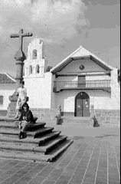  
Capilla Doctrinera. Boyaca.  
Archivo Dirección de Patrimonio. Ministerio de Cultura.  
Foto: Alberto Saldarriaga

En 1600, don Luis Enríquez, comisionado por la Real Audiencia, visitó Sáchica y, teniendo en cuenta que la iglesia “era de bahareque y cubierta de paja”, ordenó hacer “una iglesia de la forma, suerte y manera que está hecha y acabada la de Lenguazaque”.

De esta forma, fue construida en los primeros años del siglo XVII. Conserva, en general, su especialidad, tipología y elementos arquitectónicos originales. Es un templo de una sola nave, con cuatro muros en tapia pisada, recubiertos con pañete de cal y arena, amarrados a una cimentación ciclópea en piedra y algunos contrafuertes en el costado lateral izquierdo. La estructura del cielo raso es en par y nudillo con tirantes dobles perfectamente modulados, y recubrimiento en teja de barro, la cual remata exteriormente con una cornisa en diente de perro, construida en ladrillo; tiene un balcón interior que corresponde al espacio del coro, elaborado en madera, y un arco toral falso, es decir, no estructural, que consiste en un armazón de madera hueca que soporta sólo el peso de la decoración aplicada. Tiene un recubrimiento en granito en la parte inferior de los muros, colocado posteriormente, y un retablo de madera en el muro testero de la iglesia; en los muros laterales tiene retablos de diferentes imágenes, colocados posteriormente a la construcción original.

**Puente del Común, Chía, Cundinamarca, 1792   
Declaratoria: Decreto 1584 del 11-08-1975**

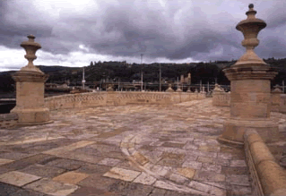  
Puente del Común. Bogotá.   
Archivo Dirección Patrimonio. Ministerio Cultura.

Este puente, construido por orden del Virrey Ezpeleta sobre el río Funza (hoy Bogotá), vinculaba a Santa Fe con Zipaquirá y fue concluido en diciembre de 1792. Con una longitud de 32 metros, grueso de las bóvedas de 6 metros y una altura de 7,50 metros, es obra del ingeniero Teniente Coronel Domingo Esquiaqui, por ser, según el virrey “el único sujeto inteligente y capaz de hacerlo según las reglas del arte”.

**Santuario de Las Lajas, Ipiales, Nariño, 1916 - 1952   
Ingeniero: Gualberto Pérez. Arquitecto Lucindo Espinosa  
Declaratoria: Resolución 007 del 28-12-1984**

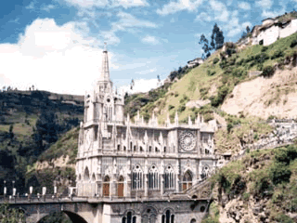Tras la aparición de la Virgen a finales del siglo XVIII, se pueden citar cinco épocas bien definidas por los aspectos diferenciales de cada una. La primera abarca la construcción de una choza de madera y paja, con una duración de 40 años. La segunda, la construcción de una capilla con materiales de ladrillo y cal, con terminación en cúpula. La tercera es el ensanchamiento del edificio en dirección suroccidente, con la intervención del arquitecto Mariano Aulestia, construcción que ha durado más de un siglo y que ha causado admiración por su atrevida construcción. La cuarta es el proyecto de una plazoleta, y la quinta, está relacionada con el nuevo santuario.

**Palacio de la Gobernación, Palacio Calibío, Medellín, Antioquia, 1928 - 1937   
Arquitecto: Agustín Goovaertz  
Declaratoria: Resolución 002 del 12-03-1982**

El Palacio de la Gobernación fue diseñado por el ingeniero arquitecto belga Agustín Goovaertz, en 1920. El proyecto inicial constaba de cinco niveles (incluidos el sótano y el altillo), dentro de los cuales se distribuían 315 oficinas para los diferentes despachos, un gran salón para la asamblea departamental, depósito, imprenta, biblioteca, museo y casa para el gobernador, además de tres unidades de escaleras con pozos opcionales para ascensores. Según los planos originales, este proyecto era una estructura de mayores dimensiones al actual, que ocuparía toda la manzana comprendida entre las calles Carabobo y Bolívar, pasaje Calibío y avenida De Greiff.

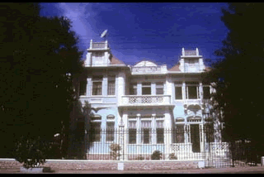**Casa De La Espriella, Cartagena, Bolívar   
Resolución 053 del 24-08-1990**

Esta casa se distingue de otras construidas en el barrio Manga, por ser de dos pisos y mostrar una arquitectura estilísticamente diferente, basada en modelos caribeños de ascendencia anglosajona. La composición de la planta y de la fachada es simétrica. En los remates laterales de la fachada se destacan dos buhardillas.

**Plaza de Bolívar, Bogotá, Colombia  
Declaratoria: Decreto 1802 del 19-X-1995**

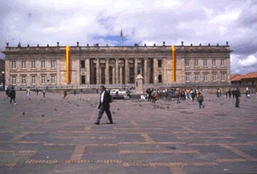La plaza que Jiménez de Quesada hizo demarcar para hacer el centro cívico y comercial de Santa Fe, y que con el tiempo se llamó Plaza Mayor, permaneció como área de pastoreo de cerdos y caballos desde la fecha de su demarcación, 1538, hasta que Fray Juan de los Barrios ocupó la sede obispal en Santa Fe. De prisa se pensó en levantar una catedral en el solar, con frente a la plaza, ocupada parcialmente por la capilla pajiza levantada allí después de fundada la ciudad; la plaza, hasta entonces prácticamente aislada, cobró súbitamente la jerarquía que se le había asignado.

**Catedral de Manizales, Manizales, Caldas, 1928 - 1939   
Declaratoria: Decreto 2912 del 29-11-1984**

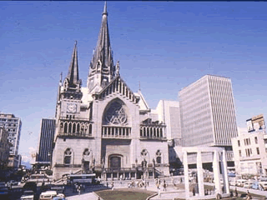La Catedral inicial data de 1860 a 1869. Los incendios que destruyeron gran parte de la zona central de Manizales, en 1925 y 1926, dieron pie a la necesidad de una catedral que fuese adecuado coronamiento al agreste lugar ocupado por la ciudad. De sí ya era extraordinaria la idea de fusionar una planta de cruz griega con un volumen goticizante, pero lo fue aun más el apelar al concreto reforzado para lograr una estructura que, aunque funcionara internamente de acuerdo con las reglas del comportamiento de un material artificial mixto (cemento y metal), permitiera también esconder su agria apariencia con un revestimiento en piedra o granito artificial, que hubiese sido de fabuloso costo.

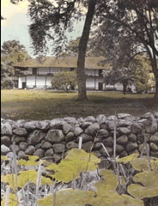**Hacienda Cañasgordas, Cali, Valle del Cauca, 1729  
Declaratoria: Decreto 191 de 1980**En términos sociales, se habla de las haciendas esclavistas o feudales, aunque con el tiempo ambos tipos confluyeron en el sistema de peonaje para la explotación agrícola, que conformaría la población campesina en Colombia hasta bien entrado el siglo XX.

Muy cerca de la ciudad de Cali se conserva aún la Hacienda Cañasgordas, llamada por años La Casa Grande. Construida a mediados del siglo XIX, fue durante largo tiempo la hacienda más rica y productiva del Valle del Cauca y en la actualidad se conserva como ejemplo de esta particular arquitectura.

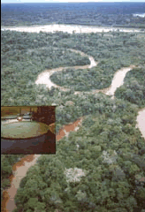**Parque Nacional Natural Amacayacú, Amazonas  
Declaratoria: Resolución 002 del 12-03-1982**

En el extremo sur de la Amazonía, desde el río Amazonas, por el sur, hasta el río Cotuhé en el norte, se extiende el Parque Nacional Natural de Amacayacú. Hábitat perfecto para la victoria regia, una gigantesca planta acuática de flores color rosa, y multitud de aves, entre las que se destacan las guacamayas y los pericos, y una amplia variedad de mamíferos, como venados, dantas, nutrias, pumas y ardillas. En un clima húmedo y cálido no podían faltar las serpientes y los reptiles; se encuentran con facilidad anacondas, boas y corales. También es posible ver la morrocota, la tortuga más grande del mundo; la charapa y el caimán negro, lagartos y camaleones. En los múltiples ríos y pantanos, además, la diversidad de peces es inmensa.

**Parque Nacional Natural Chiribiquete, Caquetá - Guaviare   
Declaratoria: Resolución 020 del 17-11-1992**

La ecoregión de las serranías está representada -en la Amazonía colombiana-, por cuatro cordilleras que se extienden de norte a sur. Una de ellas es la Serranía de Chiribiquete - Araracuara, que incluye el Parque Nacional Natural de Chiribiquete. Se inicia en dos pequeños cerros (cerro Otare - cerro Azul), ligeramente al norte del río Tunia y se prolonga hacia el sur hasta Araracuara, sobre el río Caquetá.

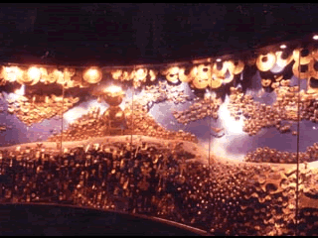**Colección de Orfebrería del Museo del Oro del Banco de la República, Bogotá D.C.**

Es el museo más importante en su género y uno de los más famosos a nivel mundial. Constituye el gran legado de las culturas precolombinas, conformado básicamente por piezas de orfebrería y cerámica, utilizadas en la vida cotidiana y en las rituales por los primeros pobladores de lo que hoy es Colombia.

Fundado en 1939, el Museo ha ido enriqueciendo su colección con el paso del tiempo, después de haber sido creada con 335 piezas. En la actualidad cuenta con más de 33.000 objetos elaborados en oro y aleaciones, y más de 12.000 en cerámica.

TOMADO DE: <http://www.oei.es/cultura2/colombia/07.htm>